برنامج إدارة الصيدلية


56
Easy peasy lemon squeezyفريق:
حمزه بن أيمن القطان
محمد فهد عثمان عثمان
محمد مصطفى وحود

بإشراف المهندس محمود درويش المحمود

طُلب منا تقديم مشروع عن برنامج إدارة صيدلية بإستخدام الأدوات windows form و console application إذ يجب على البرنامج أداء المهام التالية:
- إضافة الأدوية وحذفها وتعديلها وعرضها.
- حذف الأدوية منتهية الصلاحية.
- عرض الأدوية المباعة وتحديد سعرها إفرادا وجمعا.
- أن يكون البرنامج بسيطا وسهل الإستخدام.

لذلك قمنا بتقسيم هذه المهام الرئيسية بالتساوي قدرالإمكان وقلنا من أراد منا أن يضيف من عنده شيءاً يحسن به أداء البرنامج فاليفعل ولا يحتسب خرقا للتساوي.

أما عن تقسيم المهام الأساسية فهي كانت كالتالي:
المهام الموكلة اليه | اسم الطالب
الكلاسات المطلوبة | حمزه
الواجهات المطلوبة | محمد
الرسائل المنبثقة وواجهة تسجيل الدخول | فهد

أما محمد فإن مهمته أن يقوم بتصميم الواجهات الخمس:
- واجهة إدارة الأدوية
- واجهة عرض الأدوية
- واجهة الPOS
- واجهة الفاتورة
- واجهة لعرض الأدوية مفلترة
إضافاته تكمن في محاولة إظهار الواجهات بأبسط صورة وأكثرها إحترافية وتعديلها وتحسينها حتى موعد التسليم

أما عن فهد فمهمته هي إنشاء الرسائل كرسالة تأكيد الحذف ورسائل النجاح والفشل وما يشابهها وأن يقوم بإنشاء واجهة تسجيل الدخول

وأما عن حمزة فإنه شوف ينشىء الكلاسات الرئيسية الأربع:
- كلاس الدواء
- كلاس الشركة (إضافية لسنا مطالبين فيها)
- كلاس الصيدلية (list من الأدوية)
- كلاس الأدوية الفاسدة

وأما ما أراد حمزه إضافته فهو أن يقوم بإنشاء نظام محاكاة لعملية بيع لعدة زبائن فيكون نظام المحادثة فيما بينهم بطريقة Linear dialogue شبيه لما في الصورة:
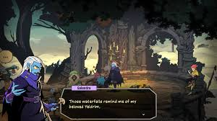

إذ قام برسم الشخصيات المستخدمة بطريقة Pixel Art
صورة لإحدى الشخصيات أثناء الرسم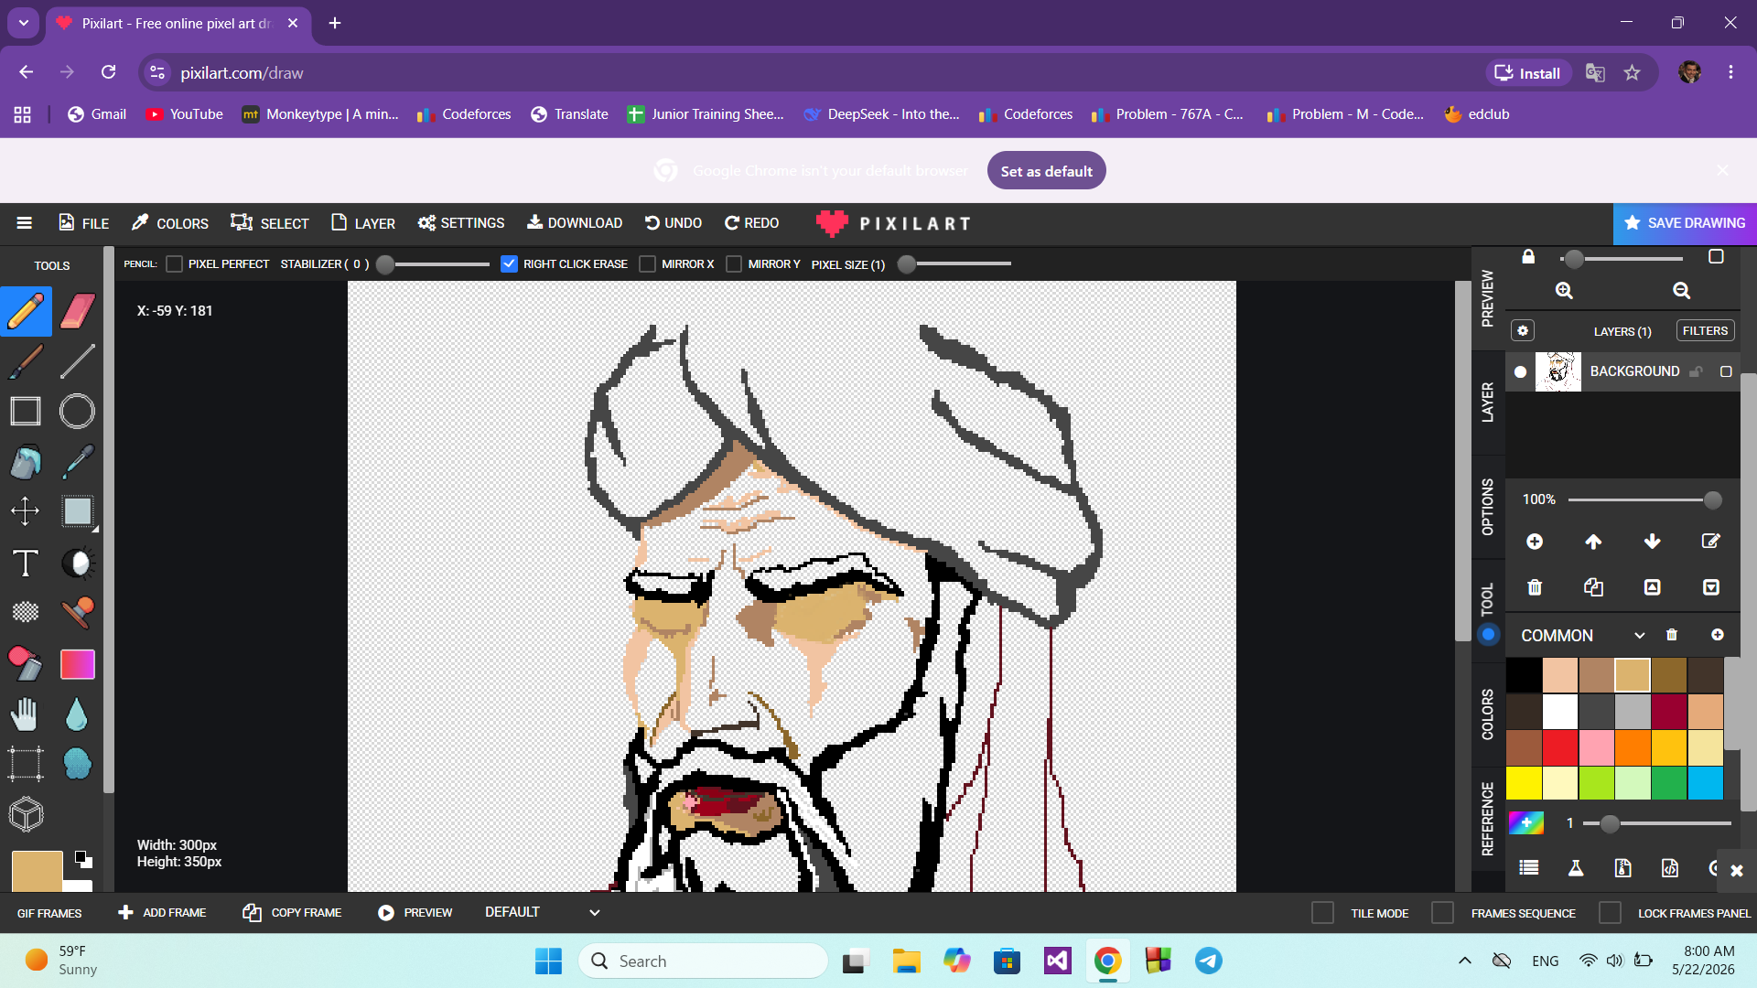
سيكون مشروع اللعبة بسيطاً يقتصر على محادثة بين بائع وعدة زبائن وسيتم عملية بيع عدة مرات وهذا كله بإستخدام Windows form ودون إستخدام الUnity سيحاول إضافة تفاصيل وجعلها أكثر تطوراً ما دام لديه وقت لذلك..
ستجد أمام الشخصية جهاز حاسوب يعتبر بمثابة الmenu إذا ضغطت عليه ستظهر نافذة تشبه سطح المكتب فيه 5 برامج (الطلبات الخمس) وزر لتسجيل الدخول.

